自転車が増えたのはいつくらいから？
資料集「自転車とまちづくり」

石油にたよっていることの危険を感じた
１９７０年代に自転車のよさが見直されました。

国内自転車販売台数（日本のなかで自転車の売れた数）の推移グラフ
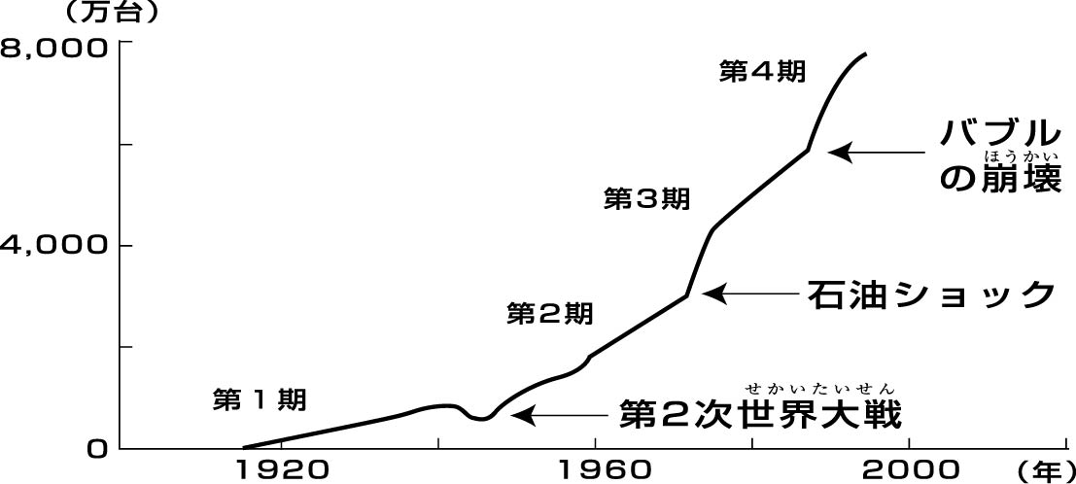

第二次世界大戦が終わったあと、移動手段として自転車がよく利用されるようになりました。しかし、やがて経済がよくなり、ゆたかになるにつれてクルマが増え、自転車はじゃま者あつかいされるようになったのです。
その自転車が見直されたのは、１９７０年代からです。オイルショック（石油危機）といって、石油の値段が急に上がったために、外国からの石油に頼ってくらしていた日本ではガゾリンなどがなくなり、パニック状態になりました。そこで、ガソリンを必要としない自転車が見直されたのです。
それまでは、１年間に増える自転車の数が約１００万台だったのに対し、オイルショックのあった１９７３年は１年間に約６００万台も自転車が増えています

こうして増え続けてきた自転車は、放置自転車や交通事故を増やすことにもつながり、
今では社会の大きな問題になっています。

自転車が増えたのはいつくらいから？
資料集「自転車とまちづくり」
先生むけガイド

資料＜拡大写真＞154KB（左クリックしてください。A3大のイラストをダウンロードできます）
【このテーマの指導ポイント】
◆「経済状況」が「自転車の普及」に影響を与えていることに気付く
活かし方次第で、自転車が都市交通の一助になることを学ぶ
→オイルショックが生活にどんな影響を与え、なぜ自転車が見直されたのか考える
→家やクラスの自転車保有数を計算し、自転車の多さを実感する。
→激増する自転車によってｓｈ快適な問題が発生している事実をつかむ
→自転車問題について関心を高める など

【自転車は「不況期の乗り物」
生徒用資料の『国内自転車販売台数の推移グラフ』を分析すると…
＜第1期＞自転車はもっぱら運搬用として利用され、物流の担い手として活躍。
＜第2期＞高度成長期、発達するモータリゼーションに邪魔者にされる不遇な時代。
＜第3期＞石油の高騰により、ガソリンなしで走る自転車に注目が集まる。
＜第4期＞バブル破綻による不景気に環境問題が重なり、自転車への関心が高まる。

不況になると、自転車の特性に注目が集まり、不況期ごとにステップアップして、自転車の台数が増え、その地位も高まってきたことが伺えます。

【自転車をうまく活用して、都市交通システムに組み込むために】
せっかく自転車に注目が集まり、自転車に乗る人が増えたのに、自転車の利用の増加が鉄道駅への殺到という形で現れ、駅周辺の路上放置問題を引き起こしてしまいました。現在に至るまで、多くの問題を残す放置自転車は、自転車の困った点ばかりをクローズアップする結果を招いています。自転車をもっとうまく活用して、都市交通システムに組み入れることができれば、自転車はその利便性を存分に発揮することができるはず。煩雑化する都市交通システムをスムーズに流通させ、活性化させるカギを、自転車は握っているのです。

＜関連資料＞
・「自分の自転車をかわいがらない人がいる」 ・「放置自転車って何だ」
・「車椅子で駅前を通れない」 ・「撤去した自転車のゆくえは」
・「駐輪場をうまくつかうのだ」 ・「いらなくなった自転車が海外で活躍？」
・「自転車のリサイクルってなんだ？」 ・「自転車を一番たくさん作っているのはどの国」
・「自転車と部品の輸出」 ・「自転車と部品の輸入」

■参考リンク集■
※インターネットに接続できる環境が必要です。
・自転車産業振興協会
・自転車社会学会
・自転車通勤で行こう
・自転車博物館サイクルセンター

■参考書籍
「自転車とまちづくり」（渡辺 千賀恵著 学芸出版社）
「自転車主義革命」（東海教育研究所 東海大学出版会）

